**หมวด 4 การจัดการของเสียและมลพิษ**

**สำนักงานคณบดีคณะผลิตกรรมการเกษตร**

**4.2. การจัดการน้ำเสีย**

**4.2.2 การดูแลอุปกรณ์บำบัดน้ำเสีย**

**(3) มีการตรวจสอบปรับปรุงซ่อมแซมระบบบำบัดน้ำเสียให้สามารถใช้งานและมีประสิทธิภาพอยู่เสมอ**

มอบหมายให้เจ้าหน้าที่ที่รับผิดชอบดูแลบ่อดักไขมันเป็นผู้ตรวจสอบท่อน้ำลอดว่ำมีจุดรั่วไหลหรือไม่เพื่อให้มั่นใจว่าน้ำทิ้งที่ไหลไปสู่ระบบบำบัดของ มหาวิทยาลัยแม่โจ้ โดยมหาวิทยาลัยแม่โจ้มี [โรงบำบัดน้ำเสีย](https://drive.google.com/file/d/1Zomwm7hnMKwVusIgfxEiKrpoTf6z-Xvi/view)ระบบเอสบีอำร์ (Sequencing Batch Reactor, SBR) และมอบหมายให้ผู้รับผิดชอบทำการบันทึกรายละเอียดของสถิติและข้อมูลซึ่ง แสดงผลการทำงานของระบบบำบัดน้ำเสียและแหล่งกำเนิดมลพิษ รายงานต่อผู้บังคับบัญชาและ เทศบาลเมืองแม่โจ้ทราบ เอกสาร [ทส.๑ ทส.๒](https://drive.google.com/drive/folders/1P2EbrNo1fhpWYBor2N3BbIimRGTqS3FV)

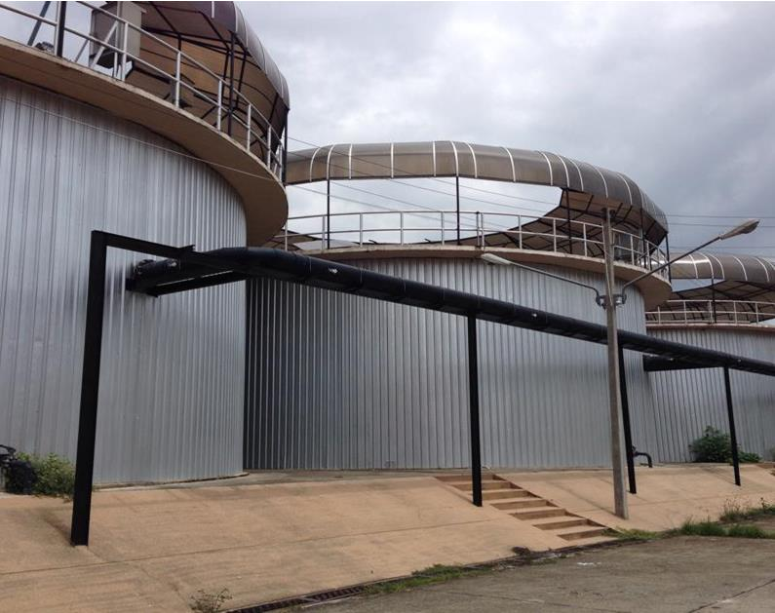

บ่อบำบัดน้ำเสีย

**4.2.2 การดูแลอุปกรณ์บำบัดน้ำเสีย**

**(4) มีการตรวจสอบการรั่วไหลของน้ำเสียอย่างสม่ำเสมอเพื่อป้องกันการปนเปื้อนของน้ำเสียไปยังแหล่งต่างๆ** [คุณภาพน้ำทิ้งโรงบำบัดน้ำเสียรวม](https://drive.google.com/file/d/13ldejmy0Ezn4X5nUZY3O6a3FSm8dEVta/view)มหาวิทยาลัยแม่โจ้